EDUCAÇÃO INFANTIL, ENSINO FUNDAMENTAL
ANOS INICIAIS E FINAIS E ENSINO MÉDIO
Componente curricular: Educação Física DATA: / /2020
Docente: Willeam Antunes
Discente: ___________________________________________________________________________________________
ANO: 7° ano TURMA: A ( ) B ( )

“Aqui tem Gente Formando, Ensinando
e Educando Com Carinho e Competência”
www.escolatropicalia.com.br
E-mail: contato@escolatropicalia.com.br
Telefone: (74) 3534-2905

ATIVIDADE DIAGNÓSTICA DE EDUCAÇÃO FÍSICA

01- Um jogador da Seleção Brasileira de Handebol segurou a bola durante o jogo e andou alguns metros na quadra sem quicá-la, o juiz apitou imediatamente. A quantidade máxima de passos, que um jogador poderá dar, com a bola na mão sem quicá-la é
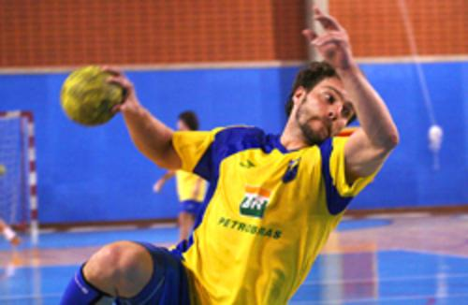
A) Quatro passos.

B) Cinco passos.

C) Dois passos.

D) Três passos.

02- Um casal está sentado assistindo a uma partida de futebol, entre os times: Bons de Bola X Bola Cheia. Aos 15 minutos do 2º tempo um jogador do time Bons de Bola derrubou um jogador do time Bola Cheia na grande área. A penalidade sofrida pelo time Bons de Bola foi:

A) Tiro livre direto

B) Escanteio

C) Tiro livre indireto

D) Pênalti

03- O estilo de capoeira que está mais próximo da maneira como os escravos jogavam a capoeira é:

A) Angola

B) Regional

C) Europeu

D) Oriental

04- Os movimentos que integram o jogo de capoeira.
I - ( ) martelo
II - ( ) serrote
III - ( ) bênção
IV - ( ) kata
V - ( ) aú
VI - ( ) armada
VII - ( ) gancho

Destas são corretas:

A) I, II, III e IV

B) III, IV e VII

C) II e VII

D) I, III, V e VI

05- É uma modalidade esportiva criada por William George Morgan. O objetivo de Morgan, que trabalhava na "Associação Cristã de Moços" (ACM), era criar um esporte de equipes sem contato físico entre os adversários, de modo a minimizar os riscos de lesões. Hoje em dia é uma modalidade esportiva praticada tanto nas quadras quanto nas praias. A modalidade esportiva em questão é:

A) Handebol

B) Futebol

C) Basquetebol

D) Voleibol

06- O símbolo Olímpico é composto pelos 5 aros, nas cores azul, amarelo, preto, verde e vermelho interligados sobre um fundo branco. Eles representam:
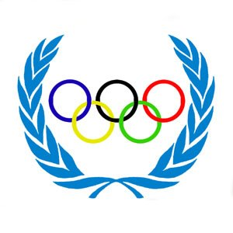

A) Os cinco Continentes.

B) Os países globalizados.

C) As modalidades Femininas.

D) As modalidades masculinas.

07- Uma das características dos esportes coletivos é o enfrentamento de duas equipes na disputa de uma bola, com o objetivo de se chegar ao alvo do adversário. Ao mesmo tempo, procuram defender o seu próprio alvo das ações ofensivas do adversário. Essas situações são conhecidas como:
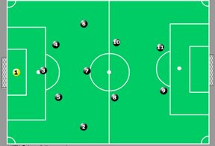

A) Finalização e impedimento.

B) Sistemas defensivos.

C) Ataque e recuperação.

D) Ofensivo e conservação.

08- Toda modalidade esportiva cria uma consciência de grupo muito boa para convívio com o resto da sociedade. O Vôlei é um ótimo esporte, especialmente para as crianças por estimular o crescimento da estrutura óssea. Responda V ou F e assinale a alternativa correta.

( ) Diminui a agilidade.
( ) Trabalha a coordenação motora.
( ) Diminui a massa muscular, principalmente nas pernas.
( ) Melhora o condicionamento físico

A) F, V, V, F

B) F, V, F, V

C) V, V, F, V

D) V, V, V, F

09- Durante uma atividade física intensa, a alta temperatura pode ocasionar a perda hídrica pela sudorese. O vôlei de areia é um exemplo de esporte que o atleta deve ter atenção, pois a temperatura do ambiente pode chegar a níveis altíssimos elevando a temperatura corporal. Durante a prática de atividade física intensa o atleta deve:

A) Não hidratar-se, pois ao ingerir água o atleta estará prejudicando a qualidade se sua atividade física.

B) Não é preciso hidratar-se durante a atividade, somente ao final da prática esportiva.
C) Hidratar-se a cada 20 minutos em pequenas quantidades para realizar uma hidratação lenta e contínua.

D) Hidratar-se a cada 5 minutos em grandes quantidades para realizar uma hidratação rápida do organismo.

10- Cada tipo de esporte exige capacidades diferentes de seu praticante, portanto, cada qual costuma ter um tipo de vestuário mais adequado, que possibilite ao praticante realizar tudo o que dele é exigido pela modalidade esportiva. Identifique cada vestuário esportivo de acordo com a sua modalidade.
I- III-
( ) Vôlei

( ) Natação

( ) Esgrima

( ) Hipismo
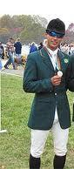
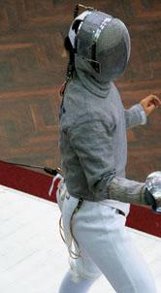
II- IV-

Assinale a alternativa que corresponde à seqüência correta:
A) III, I, IV, II

B) I, III, IV, II
C) IV, I, II, III

D) II, I, IV, III

